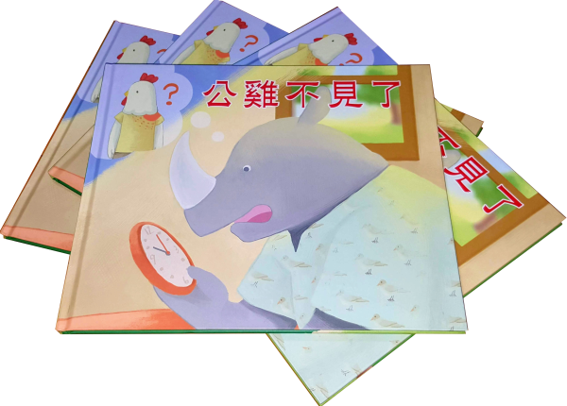 | 『公雞不見了』  出版：中華民國身心障礙聯盟  出版日期：2018年8月  成本價：300元

欲訂購之朋友，請參閱以下資訊並填寫訂購單，傳真至02-25110837或mail：league@enable.org.tw至障盟，將有專人為您處理。數量有限，請儘早訂購，以免向隅。

➢訂購說明
1.捐款３00元即送一本，因本書 為成本價，郵寄費需自付，請見諒。
3. 1本郵資費為50元；2至3本郵資費為80元；4至9本郵資費為120元；10本(含) 以上免運
費；障盟一律以掛號或包裹寄達。
4.您也可以選擇自取，自取時間每周一至週五上午九時至下午五時，障盟地址請見如后
5.若有任何問題，請電02-25110836分機11曾小姐

➢付款方式
1.郵政劃撥
戶名：社團法人中華民國身心障礙聯盟 / 劃撥帳號：14549344
*煩請在劃撥單通訊欄中註明是購書及份數，因劃撥郵局作業時間需要7個工作天，若您想
要儘早拿到書，您可以在劃撥之後將劃撥收據並註明姓名及購書份數傳真或mail至障盟

2.銀行電匯 / ATM轉帳
銀行：玉山銀行 古亭分行 / 銀行代號：808 / 銀行帳號：0989-940-013808
銀行戶名：社團法人中華民國身心障礙聯盟
*匯款之後煩請將匯款收據並註明姓名及購書份數傳真或mail至障盟

3.信用卡
請下載捐款授權書，填妥後以傳真或mail回傳至障盟

『公雞不見了』
訂購資料

訂購日期：
訂購單位(人)：
聯絡電話：
寄送地址：
捐款收據基本資料：
收據抬頭： ◻同上
捐款寄送地址： ◻同上

捐款金額 | 數量(本) | 郵資 | 付款方式 | 領取方式
元  捐款３00元即送一本 | 本 | ◻親取,免郵資  ◻1本50元  ◻2-3本80元  ◻4-9本120元 | ◻郵局劃撥  ◻銀行電匯  ◻ATM轉帳  ◻信用卡 | ◻自取  ◻郵寄
總計金額 元
備註：
自取請於上班時間每周一至週五上午九時至下午五時取貨，請務必提前來電告知。
請將繳款單傳真或mail至障盟並註明『公雞不見了』繪本及份數、姓名、聯絡電話。
信用卡繳款者，請填妥捐款授權書後以傳真或mail回傳至障盟。


地 址：台北市中正區南京西路9號6樓(捷運中山站)
電 話：02-25110836
傳 真：02-25110837
E－mail：league@enable.org.tw

